附件：
考试报名操作流程
首先请同学们输入教务网络的地址：http://jw.tsu.edu.cn/jwweb/，报名时请先点击“用户登录”，用学生身份登录，输入学号和密码，然后点击登录。
登录后点击“学生成绩”—>“等级考试报名”功能。界面如下图所示。请选择需要报考的等级考试进行“报名”。
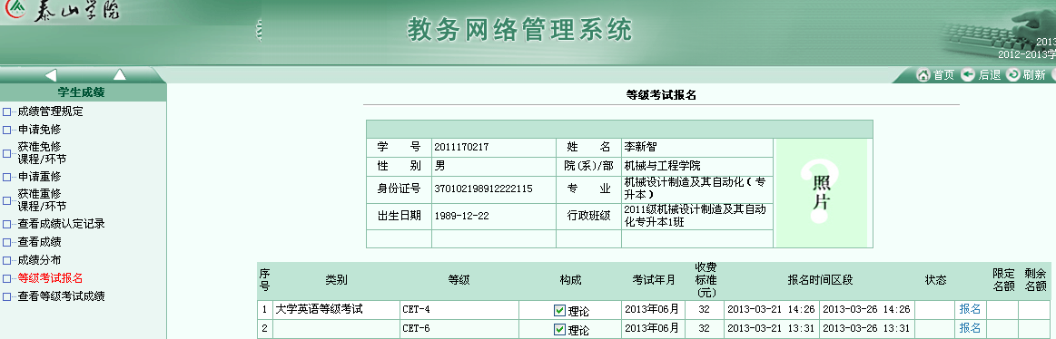

注：学生在规定时间报名期间内也可以进行“取消”操作。如下图所示。
